МИНИСТЕРСТВО ЦИФРОВОГО РАЗВИТИЯ, СВЯЗИ И МАССОВЫХ КОММУНИКАЦИЙ РОССИЙСКОЙ ФЕДЕРАЦИИ
Ордена Трудового Красного Знамени федеральное государственное бюджетное образовательное учреждение высшего образования
«Московский технический университет связи и информатики»

Кафедра Программная инженерия

ОТЧЕТ
по лабораторной работе №6.
Тема «Основы Ansible»

Выполнила
Студентка группы БПИ2401
Трухина Анастасия Александровна
Проверил:
Тимчук А.В.

Москва, 2025

Цели лабораторной работы
• Познакомиться с инструментом Ansible;
• Изучить формат описания конфигураций Ansible..

Задачи к лабораторной работе

1. Изучить методические материалы к лабораторной работе;

2. Подготовить окружение;

3. Описать файл инвентаря с именем hosts, создав группы:
• staging_serves, состоящий из двух хостов;
• prod_serves, состоящий из одного хоста;
• all_serves, объединяющий две предыдущие группы.

4. Описать переменные для группы all_serves;

5. Проверить доступность серверов через ad-hoc команду;

6. Написать Playbook для установки и запуска nginx.

Ход работы
Ip:
вм_1. 192.168.31.119
вм_2. 192.168.31.66
вм_3. 192.168.31.170

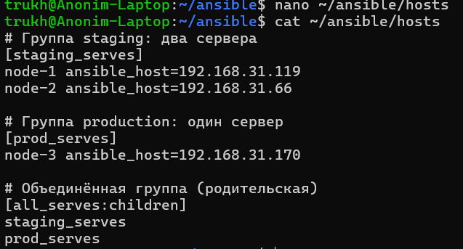
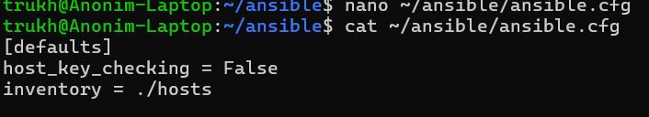
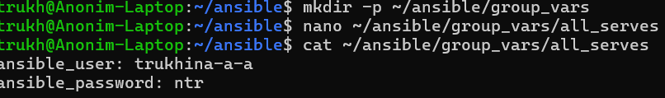
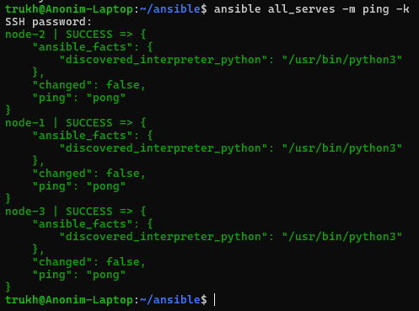
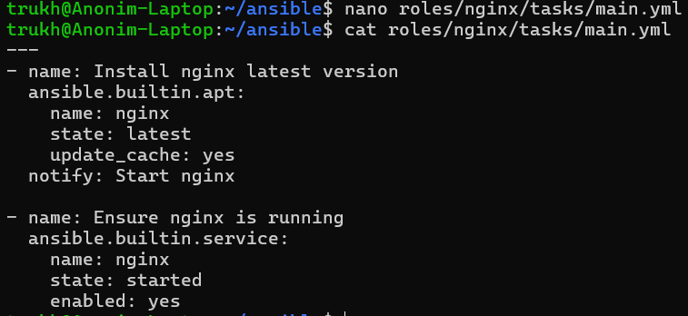
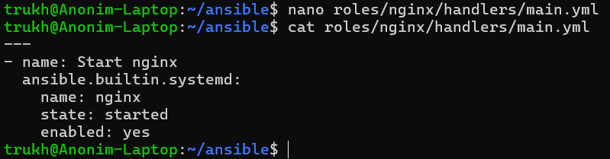
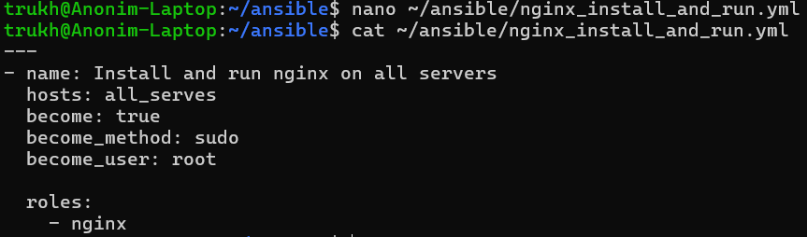
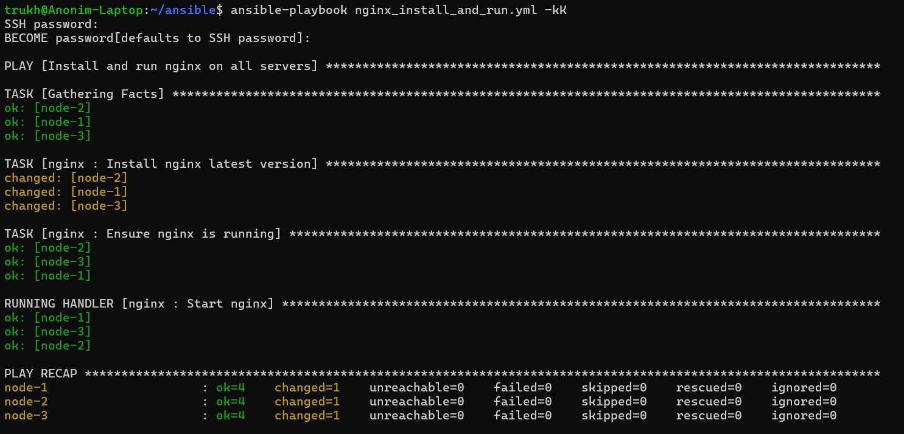

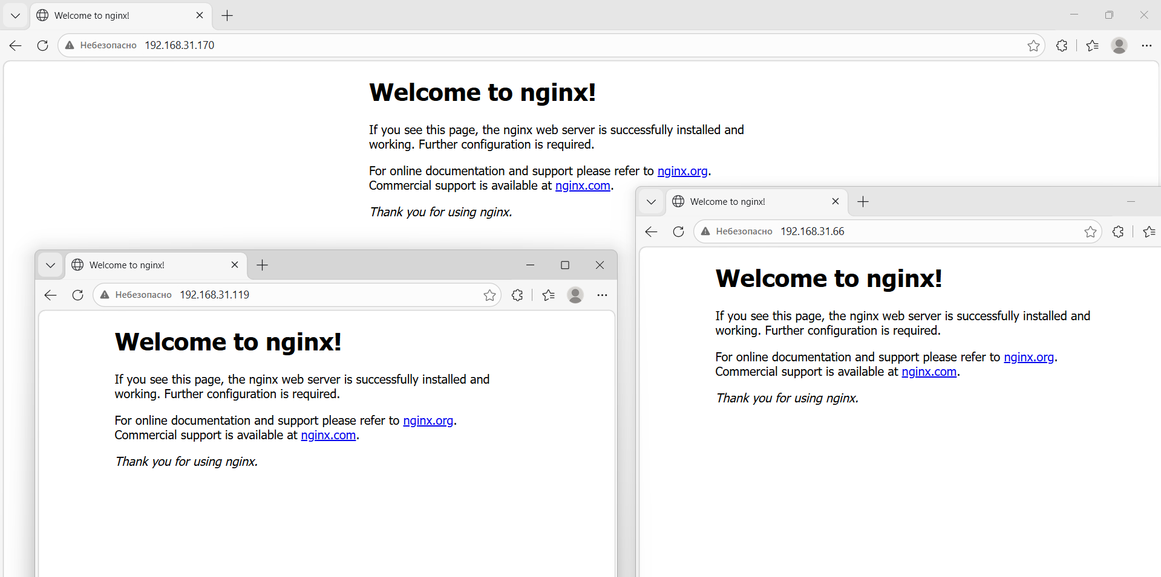

Заключение

В ходе выполнения лабораторной работы №6 «Основы Ansible» были достигнуты поставленные цели: я ознакомилась с инструментом Ansible и изучила формат описания конфигураций. На практике было подготовлено рабочее окружение из трёх виртуальных машин с Ubuntu Server, создан файл инвентаря hosts с группами staging_serves, prod_serves и all_serves, настроены переменные группы для аутентификации. С помощью ad-hoc команды ping была проверена доступность всех управляемых хостов. Далее была разработана роль nginx, включающая задачу установки веб-сервера через модуль apt и обработчик для запуска сервиса через systemd, а также создан плейбук nginx_install_and_run.yml для развёртывания конфигурации на всех узлах. Успешный запуск плейбука и отображение приветственной страницы nginx при обращении по IP-адресам виртуальных машин подтвердили корректность выполненной работы. В результате я приобрела практические навыки автоматизации управления конфигурациями, работы с инвентарями, ad-hoc командами, плейбуками и ролями в Ansible.

Ответы на контрольные вопросы
- Что такое Ansible? Ansible — это система управления конфигурациями с agent-less архитектурой, которая автоматизирует управление удалёнными системами и контролирует их желаемое состояние. Она устраняет повторы в рабочих процессах, управляет конфигурациями, поддерживает идемпотентность операций, позволяет выполнять rolling updates с нулевым временем простоя и масштабируется благодаря модульной конструкции. Плейбуки описываются на языке YAML, а для доступа к узлам используется SSH, что обеспечивает простоту и безопасность.
- Что такое Playbook? Playbook в Ansible — это файл в формате YAML, содержащий список пьес (plays), каждая из которых определяет управляемые узлы и задачи для их конфигурирования. Плейбуки позволяют декларативно описывать желаемое состояние системы, организовывать многоэтапные процессы, выполнять задачи синхронно или асинхронно, использовать условия, циклы, блоки и обработчики. Они предназначены для многократного использования, легко помещаются под контроль версий и обеспечивают воспроизводимость развёртывания сложных приложений.
- Для чего нужны роли? Роли в Ansible служат для структурирования и повторного использования кода: они автоматически загружают связанные переменные, файлы, задачи, обработчики и шаблоны согласно определённой структуре каталогов (tasks/, handlers/, vars/, defaults/, files/, templates/, meta/). Роли упрощают совместное использование конфигураций между проектами, позволяют разделять логику по функциональным модулям, поддерживают зависимости и облегчают сопровождение больших плейбуков. Их можно подключать на уровне пьесы через ключевое слово roles или динамически/статически в разделе задач через include_role/import_role.
- Что гарантирует идемпотентность в Ansible? Идемпотентность в Ansible гарантирует, что повторное применение одной и той же задачи с теми же параметрами не изменит состояние системы, если оно уже соответствует желаемому. Это достигается за счёт того, что модули Ansible проверяют текущее состояние перед внесением изменений и выполняют действия только при необходимости. Например, модуль yum или apt не будет переустанавливать пакет, если он уже установлен в нужной версии, а модуль copy не перезапишет файл, если его содержимое не изменилось. Благодаря идемпотентности плейбуки можно запускать многократно без риска нарушить работу системы, что обеспечивает предсказуемость и надёжность автоматизации.

